1. Tổng quan
Trong tuần 2, nhóm tiến hành xây dựng giao diện người dùng (UI) cho ứng dụng đặt xe bằng Flutter, bao gồm:
- Thiết kế các màn hình chính theo mockup
- Xây dựng điều hướng giữa các màn hình
- Kết nối UI với dữ liệu giả (mock data)

2. Danh sách các màn hình chính\
STT | Tên màn hình | Mô tả
1 | LoginScreen | Đăng nhập bằng email & mật khẩu
2 | RegisterScreen | Đăng ký tài khoản
3 | HomeScreen | Trang chính sau khi đăng nhập
4 | MapBookingScreen | Chọn điểm đón & điểm đến
5 | TripHistoryScreen | Xem lịch sử chuyến đi
6 | TripDetailScreen | Xem chi tiết chuyến đi

3. Thiết kế UI chi tiết

3.1 LoginScreen – Màn hình đăng nhập
Chức năng:
- Nhập email, mật khẩu
- Nút đăng nhập
- Chuyển sang đăng ký
Thành phần UI:
- TextField (email)
- TextField (password)
- Button (Đăng nhập)
- TextButton (Đăng ký)

3.2 RegisterScreen – Màn hình đăng ký
Chức năng:
- Nhập email, mật khẩu
- Tạo tài khoản mới
UI:
- TextField email
- TextField password
- Button đăng ký

3.3 HomeScreen – Trang chính
Chức năng:
- Hiển thị thông tin user
- Điều hướng đến đặt xe
UI:
- AppBar (logout)
- Button “Đặt xe”
- Button “Lịch sử”

3.4 MapBookingScreen – Đặt xe
Chức năng:
- Chọn điểm đón và điểm đến
- Hiển thị bản đồ
UI:
- Google Map Widget
- Marker điểm đón / điểm đến
- Button “Xác nhận đặt xe”

3.5 TripHistoryScreen – Lịch sử chuyến
Chức năng:
- Hiển thị danh sách chuyến
UI:
- ListView các chuyến đi
- Mỗi item gồm:
  - Điểm đi → điểm đến
  - Giá tiền
  - Trạng thái

3.6 TripDetailScreen – Chi tiết chuyến
Chức năng:
- Xem chi tiết 1 chuyến
UI:
- Thông tin chuyến
- Trạng thái
- Nút cập nhật trạng thái (giả lập tài xế)

4. Điều hướng giữa các màn hình

Sử dụng Navigator trong Flutter:
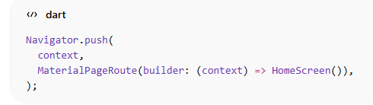

Luồng điều hướng:
- Login → Home
- Register → Login
- Home → MapBooking
- Home → TripHistory
- TripHistory → TripDetail

5. Cấu trúc thư mục (Frontend)
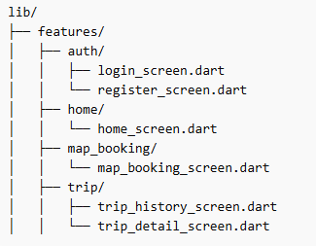

6. Mock Data (dữ liệu giả)
Trong tuần 2, chưa kết nối Backend nên sử dụng dữ liệu giả:
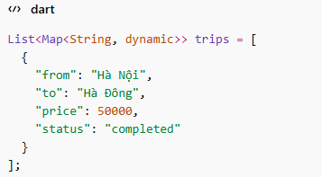

7. Kết quả đạt được
- Hoàn thành toàn bộ UI chính của ứng dụng
- Điều hướng giữa các màn hình hoạt động ổn định
- Hiển thị dữ liệu mẫu
- Sẵn sàng tích hợp Backend ở tuần 3

8. Demo (mô tả)
- Đăng nhập → vào Home
- Chọn “Đặt xe” → chọn điểm
- Xem lịch sử chuyến
- Xem chi tiết chuyến

9. Liên kết với tuần 3

Frontend đã chuẩn bị:
- Các màn hình gọi API
- Luồng dữ liệu

